**东南大学自动控制实验室**

**实 验 报 告**

**课程名称：** 自控原理（B）

**实验名称：** **典型环节的电路模拟**

**院（ 系）：**能源与环境学院 **专 业：**能源与动力工程

**姓 名：** 谢连城  **学 号：** 03017407

**实 验 室：** 419  **实验组别：**

**同组人员：**  **实验时间：** 2019.11.6

**评定成绩：**  **审阅教师：**

**目录**

一、实验目的 3

二、实验预习 3

三、实验原理 3

四、实验设备 4

五、实验线路图 4

六、实验步骤 5

七、实验分析与思考题 5

八、实验总结 9

**实验一 典型环节的电路模拟**

## 一、实验目的

1. 熟悉THBDC-1型 信号与系统·控制理论及计算机控制技术实验平台及上位机软件的使用；

2. 熟悉各典型环节的阶跃响应特性及其电路模拟；

3. 测量各典型环节的阶跃响应曲线，并了解参数变化对其动态特性的影响。

## 二、实验预习

1. 提前预习实验指导书。

2. 复习在模拟电路中学习的集成运算放大器的功能及乘法、积分、微分电路的组成

## 三、实验原理

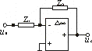自控系统是由比例、积分、微分、惯性等环节按一定的关系组建而成。熟悉这些典型环节的结构及其对阶跃输入的响应，将对系统的设计和分析是十分有益的。

本实验中的典型环节都是以运放为核心元件构成，其原理框图

如图1-1所示。图中Z1和Z2表示由R、C构成的复数阻抗。

1. 比例（P）环节 图1-1

比例环节的特点是输出不失真、不延迟、成比例地复现输出信号的变化。它的传递函数与方框图分别为：

图形1

当Ui(S)输入端输入一个单位阶跃信号，且比例系数为K时的响应曲线如图1-2所示。

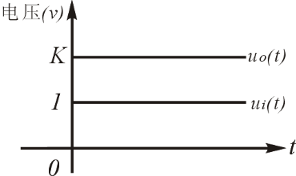

2. 积分（I）环节 图1-2

积分环节的输出量与其输入量对时间的积分成正比。它的传递函数与方框图分别为：

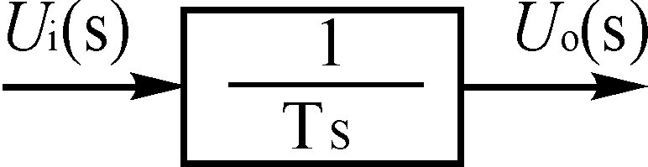

设Ui(S)为一单位阶跃信号，当积分系数为T时的响应曲线如图1-3所示。

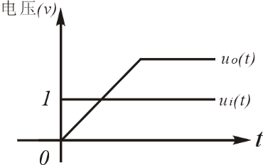

图1-3

3. 比例积分(PI)环节

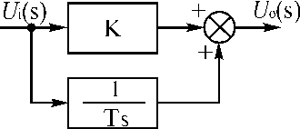比例积分环节的传递函数与方框图分别为：

其中T=R2C，K=R2/R1

设Ui(S)为一单位阶跃信号，图1-4示出了比例系数(K)为1、积分系数为T时的PI输出响应曲线。

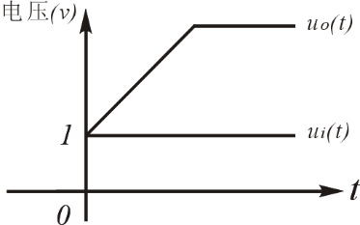

图1-4

4. 比例微分(PD)环节

比例微分环节的传递函数与方框图分别为：

 其中

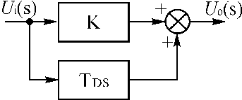

设Ui(S)为一单位阶跃信号，图1-5示出了比例系数(K)为2、微分系数为TD时PD的输出响应曲线。

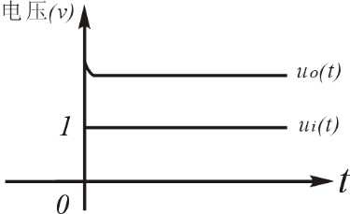

图1-5

.

5. 惯性环节

惯性环节的传递函数与方框图分别为：

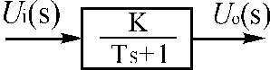

当Ui(S)输入端输入一个单位阶跃信号，且放大系数(K)为1、时间常数为T时响应曲

线如图1-7所示。

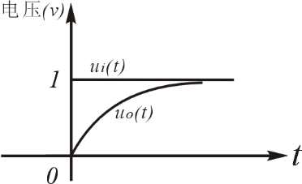

图1-7

## 四、实验设备

THBDC-1实验平台

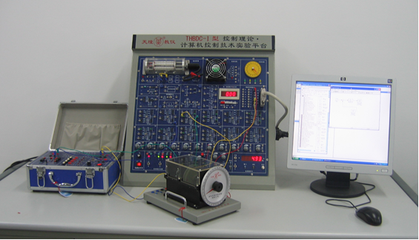

## 五、实验线路图

## 六、实验步骤

1. 比例（P）环节

根据比例环节的方框图，选择实验台上的通用电路单元设计并组建相应的模拟电路，如下图所示。

图中后一个单元为反相器，其中R0=200K。

若比例系数K=1时，电路中的参数取：R1=100K，R2=100K。

若比例系数K=2时，电路中的参数取：R1=100K，R2=200K。

当ui为一单位阶跃信号时，用上位软件观测(选择“通道1-2”，其中通道AD1接电路的输出uO；通道AD2接电路的输入ui)并记录相应K值时的实验曲线，并与理论值进行比较。

另外R2还可使用可变电位器，以实现比例系数为任意设定值。

2. 积分（I）环节

根据积分环节的方框图，选择实验台上的通用电路单元设计并组建相应的模拟电路，如下图所示。

图中后一个单元为反相器，其中R0=200K。

若积分时间常数T=1S时，电路中的参数取：R=100K，C=10uF(T=RC=100K×10uF=1)；

若积分时间常数T=0.1S时，电路中的参数取：R=100K，C=1uF(T=RC=100K×1uF=0.1)；

当ui为一单位阶跃信号时，用上位机软件观测并记录相应T值时的输出响应曲线，并与理论值进行比较。

**注：当实验电路中有积分环节时，实验前一定要用锁零单元进行锁零，实验时要退去锁零。**

3. 比例积分(PI)环节

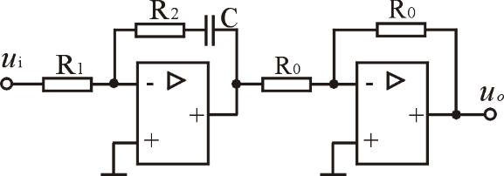根据比例积分环节的方框图，选择实验台上的通用电路单元设计并组建相应的模拟电路，如下图所示。

图中后一个单元为反相器，其中R0=200K。

若取比例系数K=1、积分时间常数T=1S时，电路中的参数取：R1=100K，R2=100K，C=10uF(K= R2/ R1=1,T=R1C=100K×10uF=1)；

若取比例系数K=1、积分时间常数T=0.1S时，电路中的参数取：R1=100K，R2=100K，C=1uF(K= R2/ R1=1,T=R1C=100K×1uF=0.1S)。

**通过改变R2、R1、C的值可改变比例积分环节的放大系数K和积分时间常数T。**

当ui为一单位阶跃信号时，用上位软件观测并记录不同K及T值时的实验曲线，并与理论值进行比较。

4. 比例微分(PD)环节

根据比例微分环节的方框图，选择实验台上的通用电路单元设计并组建其模拟电路，如下图所示。

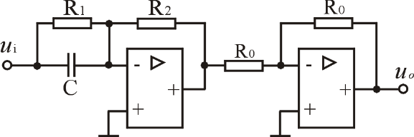

图中后一个单元为反相器，其中R0=200K。

若比例系数K=1、微分时间常数T=1S时，电路中的参数取：R1=100K，R2=100K，C=10uF(K= R2/ R1=1,T=R1C=100K×10uF=1S)；

若比例系数K=0.5、微分时间常数T=1S时，电路中的参数取：R1=200K，R2=100K，C=10uF(K= R2/ R1=0.5,T=R1C=100K×10uF=1S)；

当ui为一单位阶跃信号时，用上位软件观测并记录不同K及T值时的实验曲线，并与理论值进行比较。

注：本实验中的10uF电容需从实验台左面板“通用单元电路五”中连接。

5. 惯性环节

根据惯性环节的方框图，选择实验台上的通用电路单元设计并组建其相应的模拟电路，如下图所示。

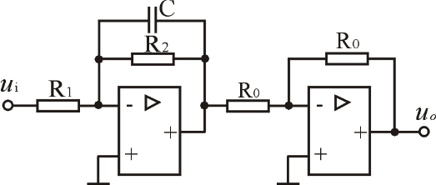

图中后一个单元为反相器，其中R0=200K。

若比例系数K=1、时间常数T=1S时，电路中的参数取：R1=100K，R2=100K，C=10uF(K= R2/ R1=1,T=R2C=100K×10uF=1)。

若比例系数K=1、时间常数T=2S时，电路中的参数取：R1=100K，R2=200K，C=10uF(K= R2/ R1=2,T=R2C=200K×10uF=2)。

**通过改变R2、R1、C的值可改变惯性环节的放大系数K和时间常数T。**

当ui为一单位阶跃信号时，用上位软件观测并记录不同K及T值时的实验曲线，并与理论值进行比较。

7. 根据实验时存储的波形及记录的实验数据完成实验报告。

## 七、实验分析与思考题

1. 用运放模拟典型环节时，其传递函数是在什么假设条件下近似导出的？

传递函数的适用条件：适用于线性系统。所以其传递函数实在其理想系统线性情况之下导出的，忽略实验设备本身的非线性因素，或者将系统的非线性因素在小范围变化时认为是线性的

2. 积分环节和惯性环节主要差别是什么？在什么条件下，惯性环节可以近似地视为积分环节？而又在什么条件下，惯性环节可以近似地视为比例环节？

惯性环节，当输入作阶跃变化时，输出不能立刻达到稳态值，瞬态输出以指数规律变化。而积分环节，当输入为单位阶跃信号时，输出为输入对时间的积分，输出()yt随时间呈直线增长。 $T_{c}$ 的值越小，惯性环节越接近于比例环节， $T_{c}$ 的值越大，惯性环节越接近于积分环节。

3. 在积分环节和惯性环节实验中，如何根据单位阶跃响应曲线的波形，确定积分环节和惯性环节的时间常数？

当积分环节的信号达到最大值时的时间为积分环节的时间常数，但是必须减去阶跃信号和积分信号开始变换的初始值（那个时间间隔和按下锁零按钮和阶跃按钮的时间间隔有关），惯性环节的时间常数需要在惯性环节信号开始变化的时候作起点的切线，交于信号稳定时的值，交点距开始变化的点就是惯性环节的时间常数。

4. 为什么实验中实际曲线与理论曲线有一定误差？

因为传递函数的适用条件是线性系统，在设备本身的非线性影响上会有一定误差；设备老化；空气中有低电压会对设备中的电容充电；

5、为什么PD实验在稳定状态时曲线有小范围的振荡？

因为微分环节是提前预估即将出现的变化做出一定的改变，但后果是并不知道做出的调节对结果的影响是什么，所以曲线会有小范围的振荡

## 八、实验结果